Suatu Kajian Tentang Faktor-faktor Yang Menjadi
Kendala Pelaksanaan Pendidikan Agama Kristen
Dalam Keluarga di Gereja Toraja Jemaat
Madandan Kecamatan Rantetayo
Kabupaten Tana Toraja

SKRIPSI
Diajukan Kepada Sekolah Tinggi Agama Kristen Negeri Toraja
untuk Memenuhi Salah Satu Persyaratan Guna
Memperoleh Gelar Sarjana Teologi
OLEH
LUDIA KAROMBANG
NIRM : 20062338
SEKOLAH TINGGI AGAMA KRISTEN NEGERI TORAJA
2009

Suatu Kajian Tentang Faktor-faktor Yang Menjadi
Kendala Pelaksanaan Pendidikan Agama Kristen
Dalam Keluarga di Gereja Toraja Jemaat
Madandan Kecamatan Rantetayo
Kabupaten Tana Toraja

SKRIPSI
Diajukan Kepada Sekolah Tinggi Agama Kristen Negeri Toraja
untuk Memenuhi Salah Satu Persyaratan Guna
Memperoleh Gelar Sarjana Teologi
O L E H
LUDIA KAROMBANG
NIRM : 20062338
SEKOLAH TINGGI AGAMA KRISTEN NEGERI TORAJA
2009

Judul Skripsi | : Suatu Kajian Tentang Faktor-faktor Yang Menjadi  Kendala Pelaksanaan Pendidikan Agama Kristen Dalam  Keluarga di Jemaat Madandan
Disiapkan Oleh:  Nama | : LUDIA KAROMBANG
N 1 R M | : 20062338
Jurusan | : Pendidikan Agama Kristen

.Setelah diperiksa dan diteliti ulang ternyata telah memenuhi
persyaratan untuk dipertahankan di dalam ujian skripsi.
Rantepao, April 2009
Dosen Pembimbing :

Pembimbing II
(Rannu Sanderan, S.Th)
ii


HALAMAN PENGESAHAN
Judul Skripsi : Suatu Kajian Tentang Faktor-faktor yang Menjadi
Kendala Pelaksanaan Pendidikan Agama Kristen Dalam
Keluarga di Gereja Toraja Jemaat Madandan
Kecamatan Rantetayo Kabupaten Tana Toraja
Sebagai salah satu persyaratan guna memperoleh gelar Sarjana
Teologi pada Sekolah Tinggi Agama Kristen Negeri Toraja
Disiapkan Oleh : LUDIA KAROMBANG
Dosen Pembimbing : Pdt. Diks S. Pasande, M.Th dan Rannu Sanderan, S.Th
Telah dipertahankan oleh penulisnya di depan Panitia Ujian Sarjana
(S1) Sekolah Tinggi Agama Kristen Negeri Toraja.
1. Polikarpus Ka’pan, M.Th

2. Agustinus Ruben, M.Th
Ketua
Rannu Sanderan, S.Th
Dosen Penguji
Panitia Ujian
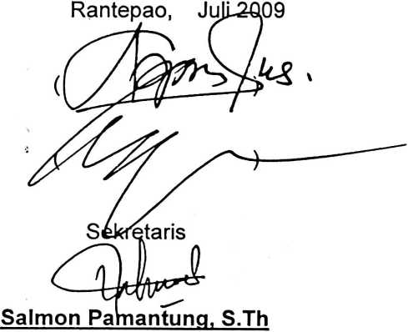
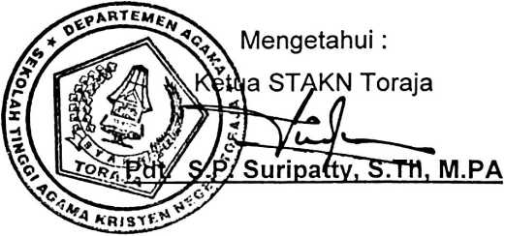
iii


ABSTRAK
Pelayanan adalah salah satu tugas panggilan gereja yang hakiki di
tengah-tengah dunia ini, selain dari pada persekutuan dan kesaksian. Melalui
tugas pelayanan gereja dapat mengaktualisasikan pengakuan imannya
kepada Tuhan bahwa ia akan mengasihi Tuhan dan sesamanya.
Sehubungan dengan hal tersebut maka dalam melaksanakan
pelayanan Pendidikan Agama Kristen bagi keluarga Kristen, gereja sebagai
pelaksana pertama dari panggilan itu, diharapkan keseriusannya dalam
melaksanakan tanggung jawabnya. Tanpa keseriusan, maka pelayanan
Pendidikan Agama Kristen dalam keluarga Kristen akan sulit diwujudkan.
Harus disadari bahwa memang pada hakekatnya pelayanan
Pendidikan Agama Kristen dalam keluarga Kristen adalah tanggung jawab
gereja, tetapi demi mengefisienkan dan mengefektifkan pelayanan tersebut,
gereja perlu memanfaatkan segenap anggota keluarga Kristen. Dengan
memanfaatkan segenap anggota tersebut maka diharapkan di masa akan
datang keluarga akan menjadi keluarga Kristen yang sejati dan misioner.
Pelayanan Pendidikan Agama Kristen dalam keluarga Kristen tidak
uapai uiiaKukan sebagai budaya pendidikan, tetapi pelayanan harus dijadikan
dasar pembentukan keluarga Kristen yang paling utama.
Dewasa ini tidak dapat dipungkiri bahwa banyak keluarga Kristen yang
pasif dan bermasalah, dan hal ini disebabkan karena kurangnya pelayanan
Pendidikan Agama Kristen dalam keluarganya sehingga pemahamannya
dalam bidang Pendidikan Agama Kristen juga terbatas. Menyikapi hal ini
keluarga Kristen sebagai institusi terkecil dari gereja dan masyarakat penting
untuk diperhatikan. Perhatian itu khususnya menyangkut kebutuhan-
kebutuhan keluarga Kristen di bidang pembentukan moralitas dan rohani
keluarga. Sehingga pada gilirannya, keluarga Kristen dapat menjadi keluarga
yang bertanggungjawab.

